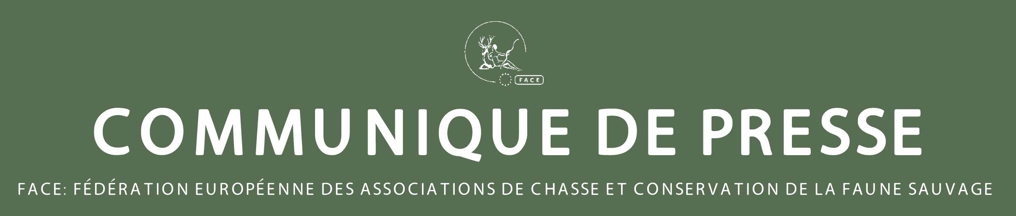

les chasseurs europeens rejoignent la plateforme europeenne pour contribuer a resoudre les conflits poses par les grands carnivores
La FACE faisait partie des 8 parties signataires de l’accord visant à résoudre les conflits entre l’homme et les populations croissantes de loups, ours, lynx et gloutons en Europe.
Bruxelles, 12 juin 2014 – Après 2 ans de travail préparatoire, l’accord sur la Plateforme sur la coexistence entre l’homme et les grands carnivores, promu par la Commission européenne, a été signé à Bruxelles, le 10 juin entre les organisations de parties prenantes européennes clés et en présence du Commissaire à l’environnement Janez Potočnik.
L’Accord couvre 4 espèces de grands carnivores, l’Ours brun Ursus arctos, le Lynx d’Eurasie Lynx lynx, le Loup Canis lupus ainsi que le Glouton Gulo gulo. Vingt-et-un Etats membres de l’UE abritent au-moins l’une de ces espèces. Après une longue période de déclin, leur nombre augmente à nouveau. Cependant, la coexistence avec l’homme n’est pas toujours facile. Dans le cadre d’une tentative de résolution des problèmes sociaux et économiques découlant de cette expansion, la Commission européenne a présenté un plan qui encourage le dialogue entre les agriculteurs, les organisations de défense de l’environnement, les chasseurs, les propriétaires fonciers et les scientifiques afin d’échanger des idées et des solutions quant à la gestion des populations de grands carnivores.
Dans son discours, M. Potočnik a souligné la « […] nécessité de traiter nos voisins naturels avec respect – mais nous devons également tenir compte des craintes des personnes véritablement affectées par cette proximité immédiate. Je félicite chaleureusement les organisations qui ont travaillé ensemble à la mise en place de cette plateforme importante qui représente une étape majeure des efforts déployés afin d’aborder la question d’une coexistence pacifique ».
Le Président de la FACE, Gilbert de Turckheim, a mentionné que la communauté cynégétique européenne craint le nombre croissant de problèmes posés par les grands carnivores dans des zones qui sont en train d’être recolonisées après des dizaines d’années d’absence. Les chasseurs constituent d’importantes parties prenantes rurales et ont, dans de nombreux pays, été impliqués dans la surveillance, la conservation, la résolution de conflits et la gestion des loups. En participant à la Plateforme sur la coexistence entre l’homme et les grands carnivores, la FACE réitère son engagement pour la conservation sur la base du principe de l’utilisation durable.
Au cours du lancement de cette initiative, la Commission européenne a souligné que cet accord appartient aux parties prenantes, le comparant à l’Accord FACE – BirdLife International sur la Directive Oiseaux signé en 2004, sur lequel se calque l’accord sur les grands carnivores.
Alors que la Directive Habitats est un instrument juridique approprié pour la conservation et la gestion des espèces qui n’ont pas un statut de conservation favorable, il faut une meilleure compréhension aux niveaux national et local sur la manière dont ses dispositions devraient être interprétées, en particulier pour la règlementation sur les grands carnivores dont la population augmente. Les conflits doivent être résolus en tenant compte des besoins des communautés locales, des aspects économiques ainsi que des traditions.
Les autres parties signataires à l’accord sont: CIC – Conseil international de la chasse et de la conservation du gibier; COPA-COGECA – agriculteurs européens et coopératives agricoles européennes; ELO - organisation européenne des propriétaires terriens; Fédération EUROPARC; FACE – Fédération des associations de chasse et conservation de la faune sauvage de l'UE; représentant conjoint des éleveurs finlandais et suédois de rennes; UICN – Union internationale pour la conservation de la nature, bureau de représentation de l'Union européenne; et WWF - Fonds mondial pour la nature, bureau de politique européenne.
***FIN***

Site de la Commission européenne sur la plateforme ec.europa.eu/environment/nature/conservation/species/carnivores/index_en.htm

Photos de la cérémonie de signature www.facebook.com/media/set/?set=a.682125105157350.1073741834.174836995886166&type=3

Pour plus d’informations veuillez contacter:
Yasmin Hammerschmidt, yasmin.hammerschmidt@face - +32 2 732 6900

QU’EST LA FACE?

Créée en 1977, la FACE représente les intérêts des 7 millions de chasseurs européens en tant qu’organisation internationale non-gouvernementale à but non-lucratif (ONG).

La FACE se compose de ses Membres, les Associations nationales de chasseurs de 36 pays européens dont les 28 Etats membres de l’UE. La FACE compte également 3 Membres Associés et a son Secrétariat à Bruxelles.

La FACE soutien le principe de l’utilisation durable. Elle est membre de l’Union Internationale pour la Conservation de la Nature (UICN) depuis 1987 et plus récemment de Wetlands International. La FACE travaille avec ses partenaires sur un éventail de dossiers relatifs à la chasse, des accords de conservation internationaux aux mises en œuvre locales pour la pérennité de la chasse en Europe. www.face.eu

